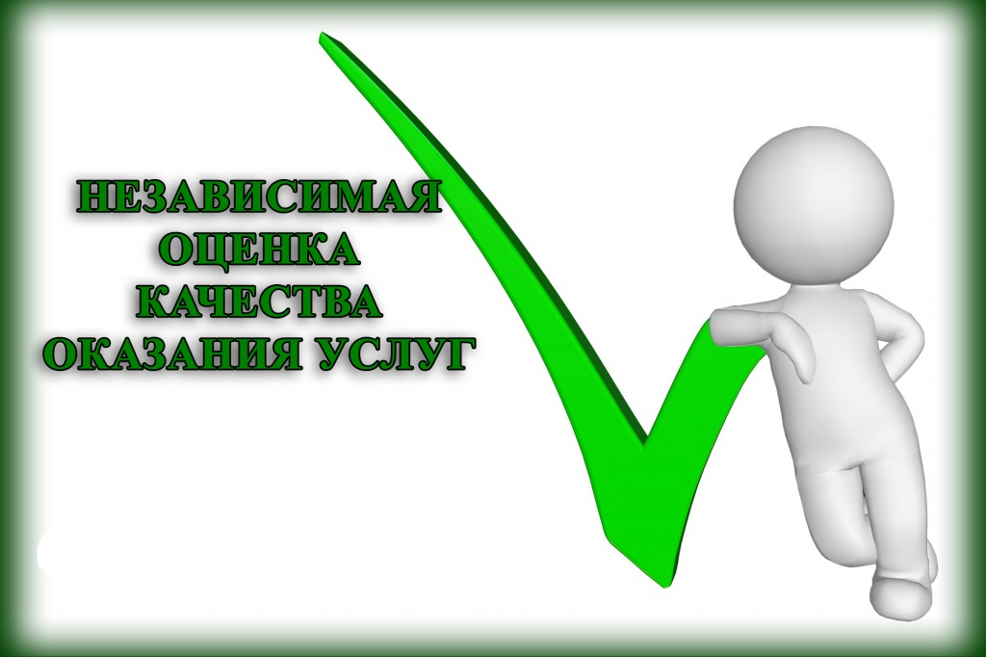

**Независимая оценка качества условий оказания услуг** учреждением культуры проводится в целях предоставления гражданам информации о качестве условий оказания услуг учреждением культуры, а также в целях повышения качества их деятельности.

По результатам независимой оценки качества условий оказания услуг учреждением проводится анализ деятельности конкретного учреждения, выявляются существующие в нем проблемы.

Независимая оценка качества условий оказания услуг учреждением культуры предусматривает оценку условий оказания услуг по таким общим критериям, как:

- открытость и доступность информации об учреждении культуры;

- комфортность условий предоставления услуг;

- доброжелательность, вежливость работников учреждения культуры;

- удовлетворенность условиями оказания услуг;

- доступность услуг для инвалидов.

Независимая оценка качества условий оказания услуг учреждением культуры, осуществляющими создание, исполнение, показ и интерпретацию произведений литературы и искусства, предусматривает оценку условий оказания услуг по таким общим критериям, как открытость и доступность информации об учреждении культуры, а также доступность услуг для инвалидов.

Следующая независимая оценка качества условий оказания услуг муниципальным бюджетным учреждением культуры Большелогского сельского поселения «Реконструкторский сельский дом культуры» будет проведена в 2023 году.